ФЕДЕРАЛЬНОЕ АГЕНТСТВО ЖЕЛЕЗНОДОРОЖНОГО ТРАНСПОРТА
Федерального государственное бюджетное образовательное учреждение
высшего образования
«Иркутский государственный университет путей сообщения»
(ФГБОУ ВО ИрГУПС)

Факультет «Управление на транспорте и информационные технологии»
Кафедра «Информационные системы и защита информации»
Дисциплина «Программирование»

Лабораторная работа № 1
Вариант № 4
ЛР.430500.09.04.04.299.ПЗ

Выполнил: Проверил:
Студент гр. ПИ.1-25-1 Ассистент
Графов Е. А. Лебедев В.С
«___» ________________2026 г. «___» _______________2026 г.
___________________________ _________________________

Иркутск 2026
Выполненные шаги
1 – 2. Аккаунт и email
Аккаунт на GitHub создан, email подтвержден.
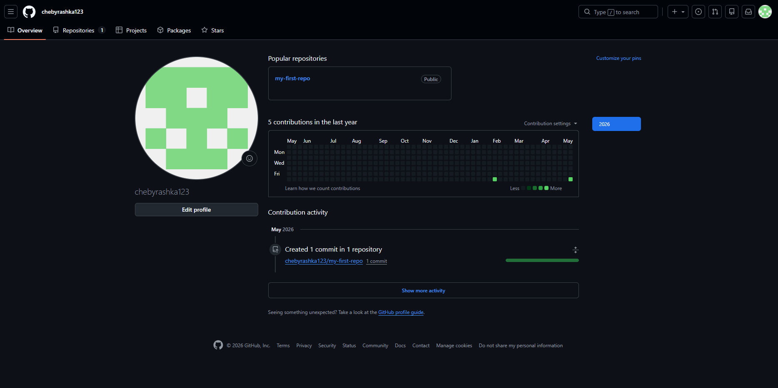
3 - 4. Создание репозитория с README.md
Создан новый публичный репозиторий с именем my-first-repo. При создании добавлен файл README.md

5. URL репозитория
Скопирован URL репозитория.
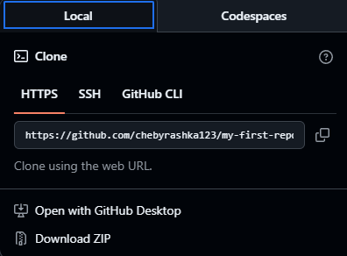

6 - 7 Открыт терминал и проверка Git
Выполнена команда git --version.
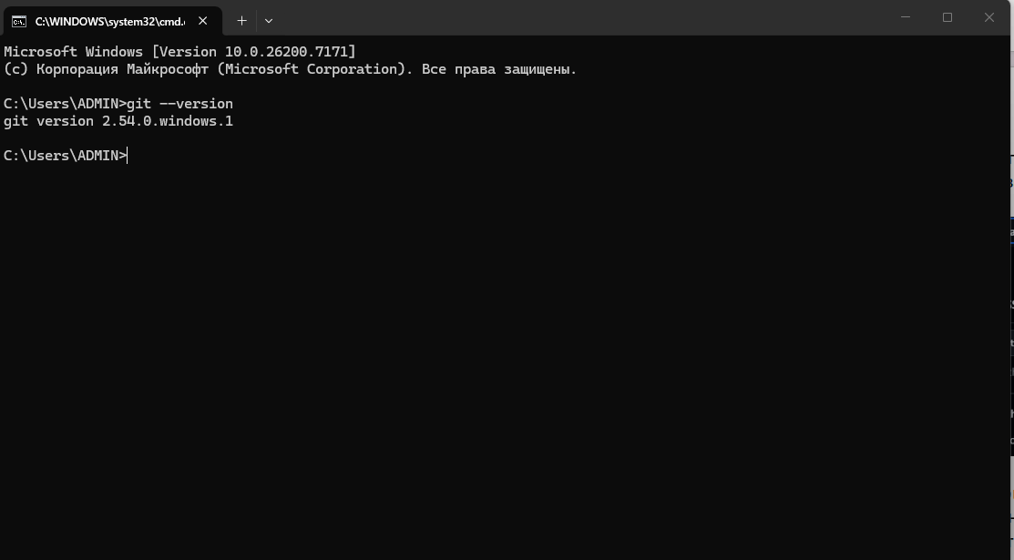

8 – 9. Настройка Git
Выполнены команды:
bash
git config --global user.name "Ваше Имя"
git config --global user.email "ваш@email.com"

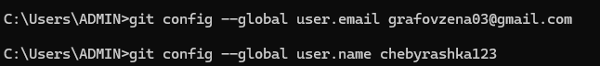

10. Клонирование репозитория
Выполнена команда:
bash
git clone https://github.com/chebyrashka123/my-first-repo.git
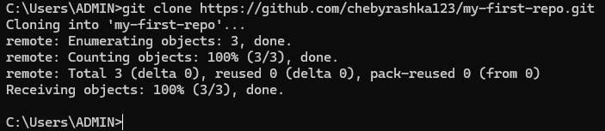
Репозиторий успешно склонирован локально.

11. Переход в папку
bash
cd my-first-repo
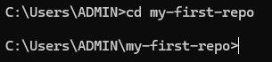

12. Создание файла hello.txt
bash
echo "Привет, GitHub!" > hello.txt
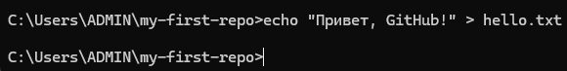
Файл создан.

13. Проверка статуса
bash
git status
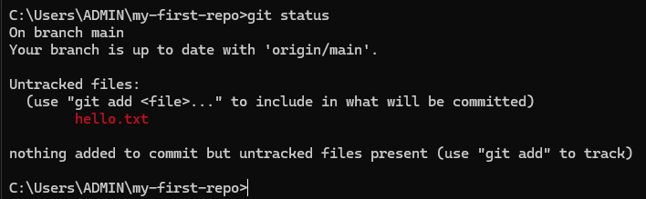
Команда показала, что файл `hello.txt` не отслеживается (untracked).

14. Добавление файла в индекс
bash
git add hello.txt
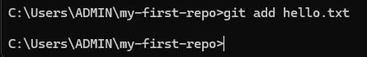
Файл добавлен в индекс (staged).

15. Коммит
bash
git commit -m "Добавлен приветственный файл"
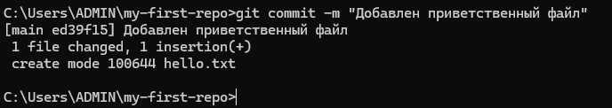
Коммит выполнен успешно.

16. Отправка изменений на GitHub
bash
git push origin main
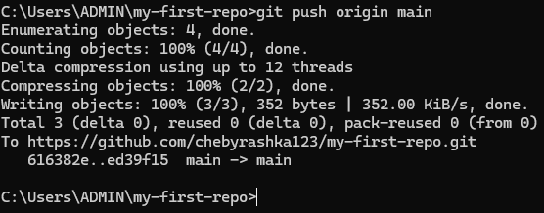
Изменения отправлены в удаленный репозиторий.

17 – 19. Редактирование README.md на сайте
На сайте GitHub нажата кнопка «Edit» у файла `README.md`.
Добавлена строка: `Задание выполнено успешно!`
Коммит выполнен прямо на сайте.
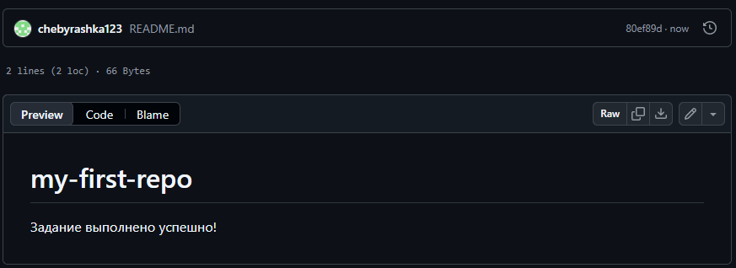

20. Проверка истории коммитов
На вкладке «Commits» репозитория отображаются все коммиты:
